产品介绍
全屋型净水超滤机
全面满足饮、食、洗、浴等净水需求
■ 全球领先 | 立升自主研发的PVC合金超滤膜，是国家“十五”科技攻关项目成果，先后荣获省级科学  技术奖一等奖和中国膜工业协会科学技术奖一等奖
■ 彻底除菌 | 过滤精度达到0.01微米，彻底滤除自来水二次污染产生的细菌、病毒、铁锈、胶体等杂质，  滤后水微生物和浊度等主要卫生指标达到瓶装水标准
■ 水量大 | 全面满足饮、食、洗、浴净水需要
■ 自动排污 | 使用普通自来水时，自动排出污物，常保滤芯洁净
■ 免费保用 | 滤芯免费保用三年
规格参数
产品型号 | LH3-8Fd
净水产量 | 3000L/h
外形尺寸 | 574X212X172mm
净 重 | 7.5Kg
使用说明
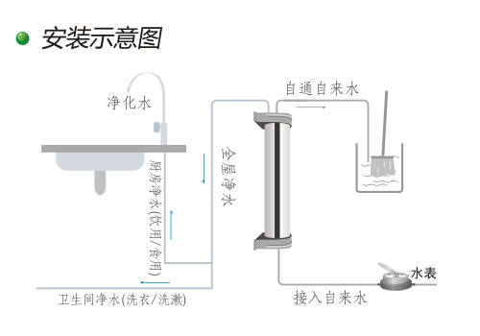
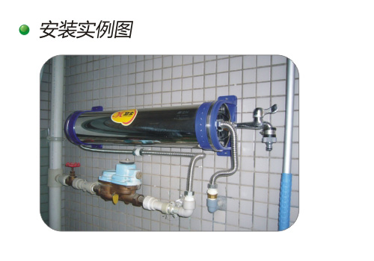
注意事项:
1、为了使超滤机保持正常的工作状态，请您仔细阅读以下注意事项!
环境的要求：机内结冰和高温都会严重损坏滤芯，外部环境温度为5°C-45°C，并避免阳光直射。
2、提高普通水的用水量和冲刷速度，适当缩短净化水连续使用时间，有利于减少超滤膜表面污染，保持较高净水通量。为了让超滤机中被截留物彻底排出，可定期对超滤机进行顺冲洗，即先闭净水龙头后快速开启直通自来水龙头20秒， 靠水的快速流动冲走被截留物，重复以上步聚3－5次即可。
3、如三天以上不使用超滤机，继续使用时应先将原存留在管网中的净化水排完，方可将超滤净化水作为饮用水。
4、本产品使用之后，请不要自行将设备拆离管道并应始终保持滤芯湿润，滤芯在干燥状态下超过48小时会失去过滤作用。

